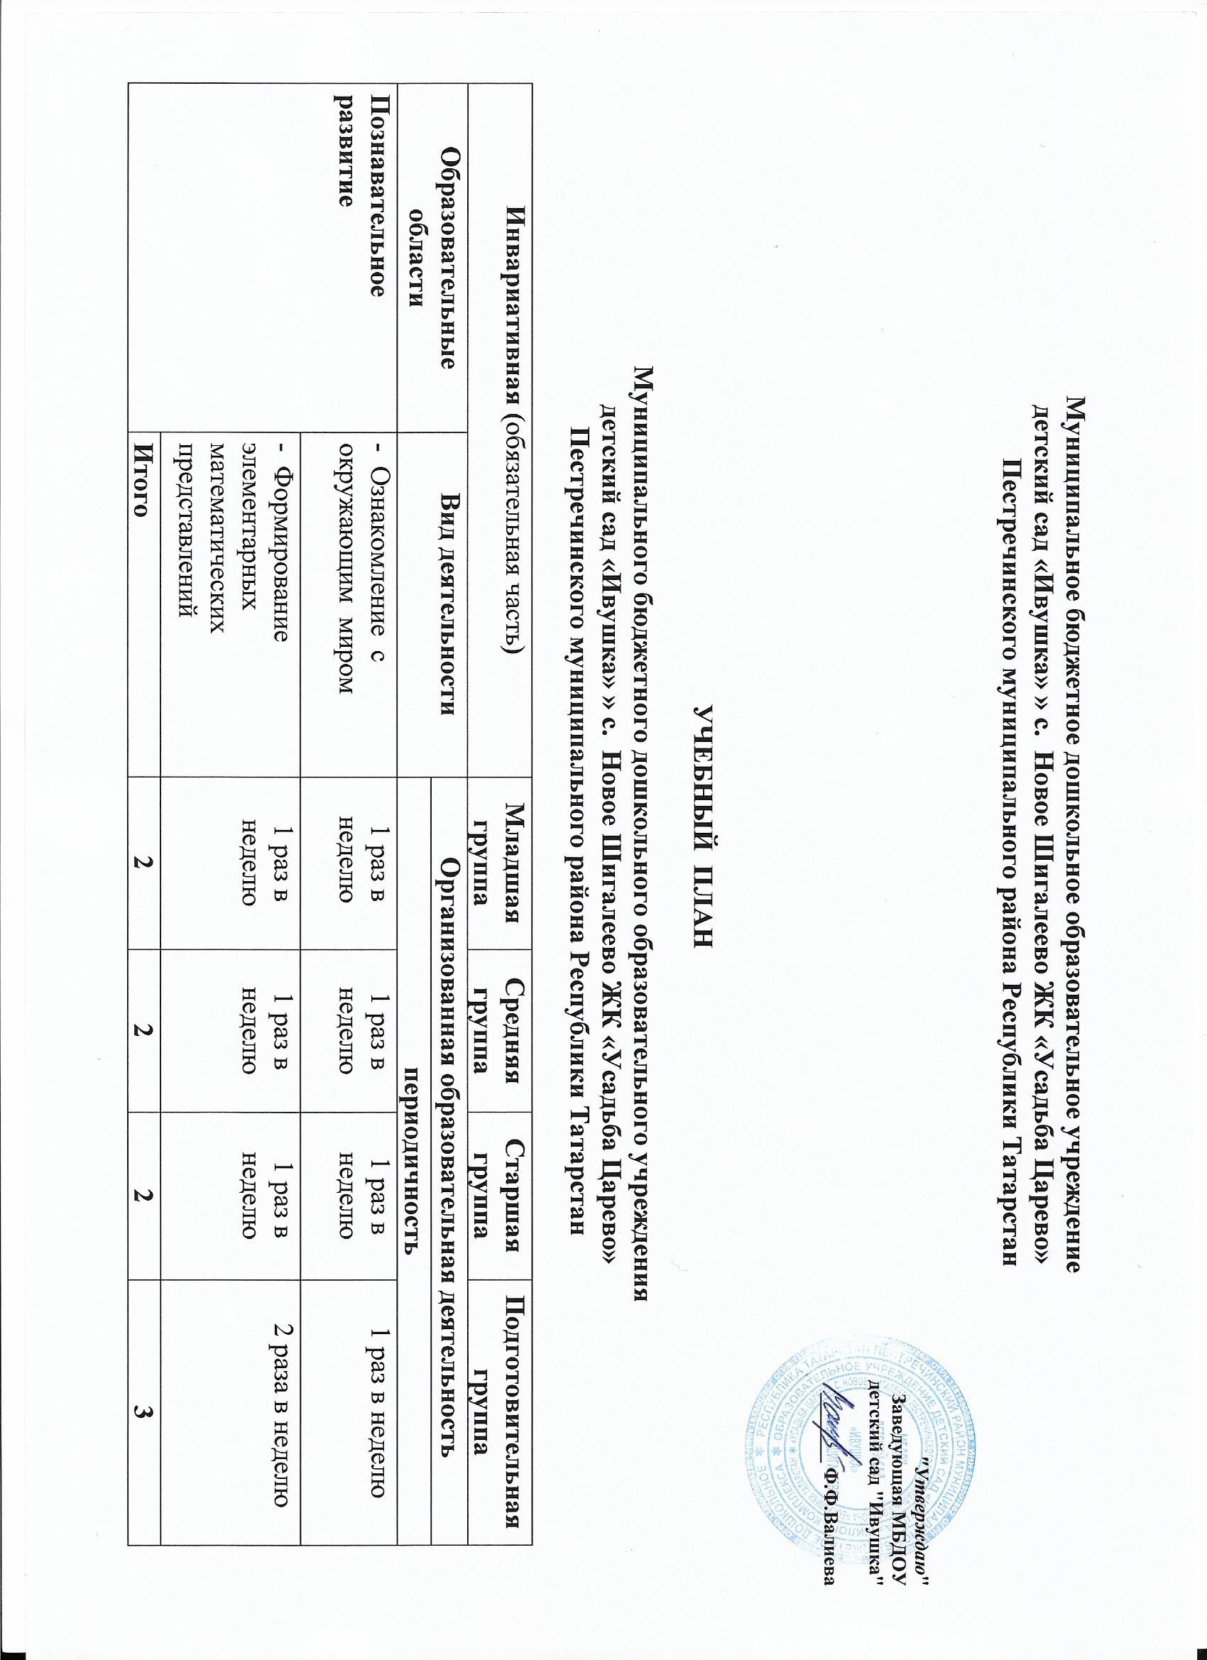

 | Итого | 2 | 2 | 2 | 3
Речевое развитие | Развитие речи | 1 раз в неделю | 1 раз в неделю | 1 раз в неделю | 1 раз в неделю
 | Обучение грамоте | - | - | 1 раз в неделю | 1 раз в неделю
 | Итого | 1 | 1 | 2 | 2
Художественно-эстетическое развитие | - Рисование | 1 раз в неделю | 1 раз в неделю | 2 раз в неделю | 2 раз в неделю
Художественно-эстетическое развитие | - Аппликация | 1 раз в 2 недели | 1 раз в 2 недели | 1 раз в 2 недели | 1 раз в 2 недели
Художественно-эстетическое развитие | - Лепка | 1 раз в 2 недели | 1 раз в 2 недели | 1 раз в 2 недели | 1 раз в 2 недели
Художественно-эстетическое развитие | Музыка | 2 раза в неделю | 2 раза в неделю | 2 раза в неделю | 2 раза в неделю
 | Итого | 4 | 4 | 5 | 5
Физическое развитие | Физкультура в помещении | 2 раза в неделю | 2 раза в неделю | 2 раза в неделю | 2 раза в неделю
Физическое развитие | Физкультура на воздухе | - | - | 1 раза в неделю | 1 раз в неделю
Физическое развитие | Итого | 2 | 2 | 3 | 3
ИТОГО: |  | 9 | 9 | 12 | 13

Вариативная часть (модульная) татарский язык |  | - | - | 2 | 2
Факультативные занятия (кружки) |  | 1 | 1 | 1 | 1
ВСЕГО: |  | 1 | 1 | 3 | 3

Пояснительная записка к учебному плану
Учебный план разработан на основании нормативных документов:
- Федеральным законом Российской Федерации от 29 декабря 2012 г. № 273-ФЗ «Об образовании в Российской Федерации»
- Постановлением главного государственного санитарного врача Российской Федерации, Федеральной службы по надзору в сфере защиты прав потребителей и благополучия человека от 15 мая 2013г. № 26 «Об утверждении СанПиН 2.4.1.3049-13 « Санитарно – эпидемиологические требования к устройству, содержанию и организации режима работы дошкольных образовательных организаций»;
- Инструктивным методическим письмом МО РФ «О гигиенических требованиях к максимальной нагрузке детей дошкольного возраста в организованных формах обучения» от 14.03.00г. №65 23-16;
- Приказ Министерства образования и науки Российской Федерации (Минобрнауки России) от 30.08.13г. г. N 1014 г. "Об утверждении порядка организации и осуществления образовательной деятельности по основным общеобразовательным программам - образовательным программам дошкольного образования»;
- Основной образовательной программой МБДОУ детский сад «Ивушка», разработанной на основе программы «От рождения до школы» под ред. Н.Е. Вераксы, Т.С. Комаровой, М.А. Васильевой.
Цель: Создание благоприятных условий для совершенствования качества работы ДОУ по обеспечению всестороннего и полноценного развития дошкольников.
Задачи:
- совершенствовать работу по реализации эффективных форм оздоровления и физического воспитания дошкольников посредством использования инновационных технологий и методик;
- внедрять разнообразные формы и методы работы с социумом с целью построения конструктивно-партнерского взаимодействия семьи, детского сада и школы;
- продолжать совершенствовать психолого-педагогическую работу по освоению образовательной области «Социально-коммуникативное развитие».
Организованная образовательная деятельность проводится в режиме пятидневной недели.
Количество проведения образовательной деятельности в учебном плане не превышает максимально допустимый объем недельной образовательной нагрузки и проводятся фронтально и по подгруппам.
Первая половина дня отводится организованной образовательной деятельности, требующей повышенной умственной нагрузки, кроме понедельника и пятницы. Вторая половина дня отводится образовательной деятельности, направленной на физическое, художественно-эстетическое развитие детей: лепка, аппликация, ознакомление с художественной литературой, конструирование и ручной труд для групп старшего и подготовительного к школе возраста.
В середине ООД проводятся физкультминутки. Перерывы между подгруппами по 5 минут и между ООД по 10 минут.
Организованная образовательная деятельность по физическому развитию осуществляется в возрастных группах 3 раза в неделю, из них один раз в неделю на улице на свежем воздухе.
Образовательная деятельность организуется в игровой форме.
В середине учебного года с 26 декабря по 8 января для детей организуются двухнедельные каникулы, во время которых образовательная деятельность не проводится.
Общее количество непрерывной образовательной деятельности в неделю:
- 1 младшая группа – 9, продолжительностью до 15 минут;
- 2 младшая группа – 9, продолжительностью до 15 минут;
- средняя группа – 10, продолжительностью до 20 минут;
- старшая группа – 12, продолжительностью до 25 минут;
- подготовительная к школе группа – 13, продолжительностью до 30 минут;
Учебный план рассчитан на период с 16 сентября по 31 мая, мониторинг уровней развития воспитанников проводится с 2 сентября по 15 сентября и с 18 мая по 31 мая.

МБДОУ детский сад "Ивушка" с.Новое Шигалеево ЖК «Усадьба Царево»
Пестречинского муниципального района РТ

Годовой календарный учебный график
на 2019 – 2020 учебный год.

Годовой календарный учебный график составлен в соответствии с нормативными документами:
- Федеральным законом Российской Федерации от 29 декабря 2012 г. № 273-ФЗ «Об образовании в Российской Федерации»
- Постановлением главного государственного санитарного врача Российской Федерации, Федеральной службы по надзору в сфере защиты прав потребителей и благополучия человека от 15 мая 2013г. № 26 «Об утверждении СанПиН 2.4.1.3049-13 « Санитарно – эпидемиологические требования к устройству, содержанию и организации режима работы дошкольных образовательных организаций»;
- Инструктивным методическим письмом МО РФ «О гигиенических требованиях к максимальной нагрузке детей дошкольного возраста в организованных формах обучения» от 14.03.00г. №65 23-16;
- Приказ Министерства образования и науки Российской Федерации (Минобрнауки России) от 30.08.13г. г. N 1014г. «Об утверждении порядка организации и осуществления образовательной деятельности по основным общеобразовательным программам – образовательным программам дошкольного образования»
- Основной образовательной программой МБДОУ детский сад «Ивушка», разработанной на основе программы «От рождения до школы» под ред. Н.Е. Вераксы, Т.С. Комаровой, М.А. Васильевой;
Режим работы детского сада: полного дня – 10,5 часов, с 7.30 до 18.00.
Пятидневная рабочая неделя.

Сроки годового календарного учебного графика.
№ пп | Временный отрезок | Начало | Окончание | Длительность  (календарные дни, недели)
1. | Учебный год | 02.09.2019г. | 31.08.2020г. | 36 недель
2. | Диагностико – организационный этап | 02.09.2019г. | 15.09.2019г. | 2 недели
3. | Учебный период | 16.09.2019г. | 25.12.2019г. | 14 недель
4. | Каникулярное время | 26.12.2019г. | 08.01.2020г. | 2 недели
5. | Учебный период | 09.01.2020г. | 15.05.2020г. | 18 недель
6. | Мониторинг на конец года | 18.05.2020г. | 31.05.2020г. | 2 недели
7. | Летний оздоровительный период | 01.06.2020г. | 31.08.2020г. | 92 дня, 13 недель
Регламентирование образовательного процесса на неделю:
- Продолжительность учебной недели – пять дней.
- Общее количество занятий в неделю в группах общеразвивающей направленности:
от 3 лет до 4 лет – количество занятий – 9;
от 4 лет до 5 лет – количество занятий – 10;
от 5 лет до 6 лет – количество занятий – 12;
от 6 лет до 7 лет – количество занятий – 13.
Праздничные дни:
- 4.11.2019г. - День Народного единства;
- 31.12.2019г. по 8.01 2020г. - Новогодние каникулы;
- 24.02 2020г. - День защитника Отечества;
- 9.03.2020г. - Международный женский день;
- 1.05.2020г. - Праздник Весны и Труда;
- 11.05.2020г. - День Победы;
12.06.2020г. - День России.

